2025年 第八届“大健康建筑”联合毕业设计
基于天津历史文脉的全龄友好型健康社区设计

选题背景
- 天津老城区老龄化严重
近年来，天津面临着老龄化问题，特别是在中心城区（和平区、河西区、南开区、河东区、河北区和红桥区）受到人口结构自然演变、生育率走低、青年外流、住房更新滞后及传统生活圈稳定等因素叠加影响，普遍呈现高比例、高速度、高集中度的老龄化格局。中心城区常住人口中60岁及以上人群占比普遍在30%上下，部分街道甚至接近三分之一到四成，明显高于外环外的新区和新市镇；同时，高龄化现象尤为突出，80岁以上老人数量在全市占比中显著偏高，失能、半失能和独居、空巢老人比例也集中于老城区。由于老城区居住密度大、建筑老旧、小区多为无电梯、多层砖混楼，适老化设施严重不足，导致日常活动、出行和医疗需求更加集中和急迫。此外，老城区医疗机构布局虽密集，但基层社区养老服务能力和专业照护资源长期偏弱，医养结合供给不足，难以全面覆盖不断增长的高龄与慢病人群。人口结构的持续老化也带来社会治理和社区服务压力，如家庭照护能力减弱、应急救助需求增加、社区活动和精神慰藉资源紧张等。总体而言，天津中心城区的老龄化呈现“高比例、高龄化、空巢化、设施老旧化与服务供给不足并存”的典型特征，已成为城市养老体系与公共服务体系必须优先应对的核心区域。
- 运河水系在天津城市空间组织中的重要价值
城市滨水是古代城市选址的重要条件之一。漕运时代下，天津卫依托运河资源，发展成为了中国北方地区的重要商贸中心，塑造了三岔口地区依托水运为主的城市空间特色。当今，随着运河水运职能的减弱，其在景观生态、休闲游憩方面的功能愈发重要。研究街区在城市发展中的历史、文化、景观、功能和精神价值，充分利用运河在文化、景观、生态方面的资源，从健康生态、地域文化、特色空间等方面出发，协调好城市街区与运河的景观和空间关系，挖掘城市滨水地区的地域特色，延续运河历史文化遗产传承，重塑三岔口地区魅力。

基地概况
2.1地理位置概述
基地选址天津市三岔河口区域，设计范围为南运河南路-金刚桥（大胡同）-新开大街-金钟桥大街，总面积约4.2万平方米。基地位于红桥区和河北区交接处，海河、北运河和南运河在此交汇，整个城市的形态自河口孕育、生长、成型，独特的地理位置造就了基地复杂、多元的城市空间景观。基地毗邻天津市“网红”旅游景点“天津之眼”，曾是天津历史上重要的水运码头、商贸集散地，被誉为“天津卫的摇篮”，历史文化元素丰富；访客群体密集。基地周边有600余年历史的商业街估衣街、天津市文物保护单位和特殊保护等级历史风貌建筑大悲禅院、北方商贸批发市场等现状要素。基地周边有拟建的轨道交通站点（轨道交通4号线东北角站、轨道交通12号线北马路站、轨道交通7号线黄纬路站）。 目前三岔口地区已纳入国家大运河遗产保护规划的范围。随着天津市城市更新战略的推进，该地区的更新改造正逐步实施。
三岔河口地区在规划中以公共管理服务设施用地和商业服务业设施用地为主。同时，也是津派文化、近代史迹为主要特点的文化集中地与生态化开放空间。
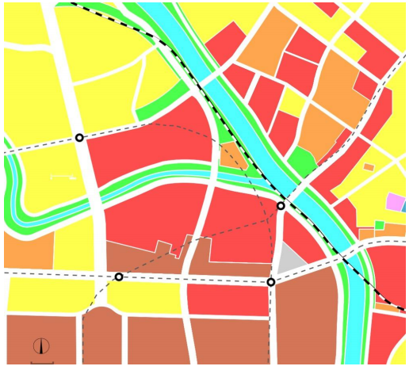

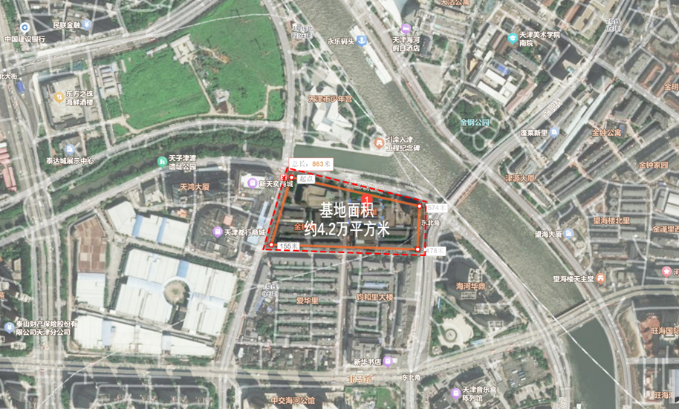
2.2基地的文化底蕴
- 商贸氛围
三岔河口地区历史上是天津市商业中心。现状虽然有所衰败，但仍有较强的商贸氛围和商业底蕴。基地毗邻有600余年历史的估衣街和曾经十分有名的华北地区小商品批发商贸片区（也称大胡同），与东面的东北角古文化街共同形成老一辈天津人记忆中的活力商圈。
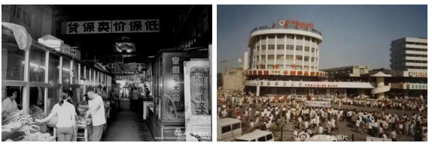
- 历史底蕴
三岔河口素有“天津摇篮”的美誉，基地周边有分布四大历史文化风貌保护区，分别是海河历史文化风貌保护区、估衣街历史文化风貌保护区、古文化街历史文化风貌保护区和老城厢历史文化风貌保护区。三岔河口地区不可移动文物众多，其中全国重点文物保护单位有：京杭大运河，望海楼教堂。市级文物保护单位有：文庙、天后宫、玉皇阁、李叔同故居、金汤桥、大悲院、谦祥益绸布店、瑞蚨祥绸布店、红莲圣母停船厂、清真大寺等等。在非遗方面，三岔河口周边资源同样丰富，其中全国重点文物保护单位有：妈祖祭典、天津泥人张泥塑和风筝魏制作技艺；市级文物保护单位有：耳朵眼炸糕、刘海空竹、天津茶楼文化等等。

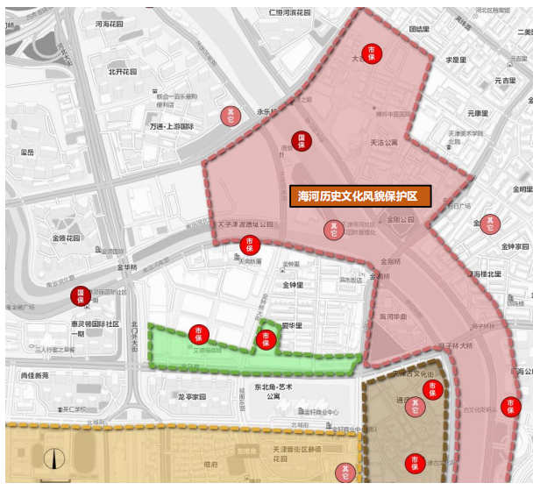

2.3基地的发展现状
基地北侧建筑肌理尺度较大，与天津工业展览馆和引滦入津纪念碑隔河相望。基地所在的大运河天津段的现状功能齐全，具有防洪、排涝、灌溉、排沥、输水、 景观、航运、生态等多重功能，综合效益较好。在改善生态环境、优化城乡风貌、彰显地域魅力、促进经济社会发展等方面具有重要作用。基地西侧为华北小商品集散地（大部分已迁移），很多商铺楼座成空置状态。基地南侧与东侧建筑密度高，多为老旧居民楼，居住环境水平较低，道路狭窄，交通拥堵，老龄化严重。基地周边轨道交通分布密集，基地西北、西南、东南角将建设地铁站。未来地块的公共交通潜力巨大。基地周边除滨水空间外开放绿地存量较少。
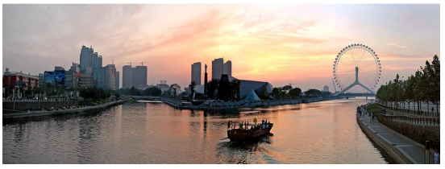

设计要求
3.1 设计目标：
设计聚焦如何通过设计实现城市更新，激发老城区城市活力，同时创造舒适宜人的全龄友好社区。根据基地的位置和特征，策划确定适宜的功能构成，塑造与天津三岔河口地区文化特质、城市功能、空间形态相协调的开放城市居住社区。
3.2 功能要求：
设计需要考虑天津的气候特点、城市肌理和地域文化特点，以使用者需求为核心，充分照顾全龄使用者的社区生活需求。社区应兼顾养老服务、医疗服务、共享公寓、社区公共服务等功能大类，具体设施的功能、面积、床位等可以根据调研及策划研究调整，并在深入调研的基础上，兼顾城市需求，也可适当增加部分自定义功能项，创造与城市功能相协调的城市活力街区。 并鼓励利用绿色低碳新技术解决实际问题，满足社区智慧生活需求下居民对新空间、新环境的生活述求。
规划指标：容积率：≤1.5，建筑密度：≤30%，绿地率≥30%，建筑高度≤18m。
大类功能 | 面积（m²） | 建议功能 | 备注
养老服务 | 15000 | 老年公寓、社区养老院、日间照料设施
医疗服务 | 3000 | 社区医院、康复服务 | 可与社区养老院结合考虑医养结合的模式
共享公寓 | 10000 |  | 居住对象可自行设定
社区公共服务 | 5000 | 社区文体活动中心、老年大学、社区食堂、超市、健身房、等 | 根据需求分析设定
自定义功能 | 8000 | 展览、创意工坊、商业等 | 可根据使用需求调查分析灵活设置，也可分配至上述功能区
计容总建筑面积 | 41000

4. 设计教学安排
4.1 开题：于天津大学开题，包括学术讲座、养老设施案例调研、基地调研等活动，计划时间为1天。现场调查后学生结合案例调研和文献调研完成建筑策划，明确功能配置。
4.2 中期汇报：于华中科技大学进行中期成果汇报。学生分组汇报功能策划和建筑总体设计方案，要求1:500实体模型。
4.3 深化设计：中期汇报后各校分别组织学生进行建筑方案深化设计。
4.4 期末评图：重聚天津大学。展示方案图纸和模型进行最终设计成果汇报。

5. 设计成果
5.1 前期调研报告
主要包括基地调研与策划报告。各校组织学生研究大健康建筑联合毕业设计任务书，完成基地调查分析及相应的城市环境研究、明确建筑功能构成和面积指标。
5.2 大健康建筑相关文献研究专题报告
文献研究内容包括但不限于：社区生活圈公共配套服务设施、各类人群行为特点与空间需求、健康促进的有效途径与空间支持、无障碍设计等内容，各校按照具体情况安排专项研究及外文文献翻译工作。
5.3 各阶段设计成果汇报文件
1）前期研究：基地调研和建筑策划
工作要求 | 成果内容 | 备注
基地考察：每个小组需派人踏勘现场，使用POI分析基地与周边环境条件 | 道路交通、功能构成、绿化景观、自然环境、建筑现状、历史文脉、城市肌理、上位规划要求等 | 各校可自行决定成果形式与内容
案例调查：每个小组调查一个养老机构、老年公寓及康复设施。每个学生至少访谈一位老年人、其他年龄使用者、医护人员、后勤或管理人员，了解使用者需求及康养设施现状和管理要求。 | 设施总平面图、主要楼层平面图、剖面图，使用者需求及现状问题调查报告
功能策划：在上述调查研究的基础上，根据项目条件论证功能策划的合理性。 | 大类功能区面积及细分功能构成及面积表
2）中期汇报成果
 | 图纸内容 |  | 要求
必绘图纸 | 总平面图 | 1:500 | 1）要清晰表达建筑、场地和道路、室外环境  2）附经济技术指标
 | 各层平面图 | 1:200 | 带标高
 | 立面图 | 1:200 | 不少于2个，带标高
 | 剖面图 | 1:200 | 不少于2个，带标高
 | 分析图 | 必选 | 环境资源、形态、日照、功能、流线
 |  | 自选 | 内容自定，例如各类人群行为特点分析等
 | 老年人居住单元平面详图 | 1:100 | 必选，标注尺寸（老年公寓套型或老年人全日照料设施中的老年人居室）
 | 透视图 |  | 鸟瞰图及其他效果图
 | 工作模型 |  | 模型要求手工制作，比例为1:500
其它图纸 | 根据方案设计表达需要自定
3）终期答辩成果
成果内容 | 要求 | 备注
每个小组应提交展示图纸一套 | A0竖版图纸，每人不少于2张A0图纸。  包括：设计概念及相关分析图；总平面与系统分析图（场地布局，道路交通，景观绿化，消防，日照分析等）、鸟瞰图；建筑设计技术图纸（各层平面图、立面图、剖面图、功能流线分析图、建筑外观效果图及室内外主要空间效果图等）；老年人居住单元平面详图；设计说明及经济技术指标等。 | 按照各校实际要求执行
设计文本一套，彩色打印 | 调研报告、文献综述、外文翻译、技术图纸、设计说明（含设计概念、规划设计说明、建筑设计说明、主要经济技术指标等）
实体模型 | 建筑模型1:300或1:500
汇报PPT | 完整表达设计方案生成及最终设计成果
毕业论文 | 研究背景、研究问题与文献综述及案例研究、调研情况与结论、结合问题研究的设计说明及设计成果

